консультация для родителей

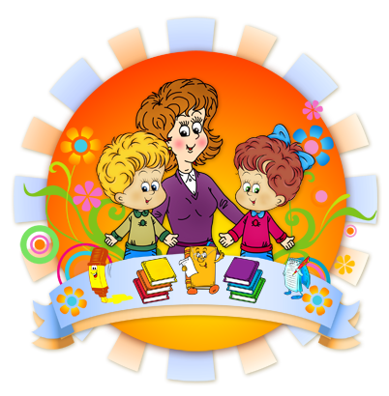

СОВЕТЫ ЛОГОПЕДА

Для того, чтобы знать, когда нужно обращаться к логопеду, надо четко представлять разницу между «несформированной речью» и «недоразвитием речи»
НЕСФОРМИРОВАННОСТЬ речи – это в большей мере возрастное понятие. Речь в норме продолжает формироваться длительное время. В основном все стороны устной речи будут сформированы к 7 – 10 годам.
НЕДОРАЗВИТИЕ речи – это уже более тревожный термин. Это значит, что та норма, которая должна быть у ребенка в определенном возрасте – не появилась.
Это должно насторожить родителей!
- К трем годам ребенок не пользуется фразовой речью.
- Ребенок не использует адекватно местоимения «я», «ты», «мне», «ему».
- Не пробует повторить за взрослым непонятные, трудные слова.
- Дети с нарушенным развитием речи длительно, стойко не замечают грамматической изменяемости слов родного языка («кацю каватка» - хочу в кроватку)
- У ребенка довольно обширный предметный словарь, от которого очень заметно отстает словарь глаголов и прилагательных. Причем прилагательные остаются неизменными («каси бант» - красный бант, «каси ента» - красная лента; «ивони» - зеленый, зеленая, зеленое; «тини» - синий, синя, синее). Тем не мее иногда дети могут говорить верно, а в других аналогичных случаях – нет.
- Часто допускает нарушения в употреблении предлогов и окончаний:
на столе, со стола, под столом – произносится как «а тое»;
из кармана, в карман – «а камани»;
под клеенкой, на клеенке – «а каеку».
Если Вы отмечаете у своего ребенка не только нарушения в звукопроизношении ( что чаще всего заботит родителей), но и нарушения в грамматическом строе речи, недостаточной сформированности глагольного словаря и словаря прилагательных, в употреблении предлогов и окончаний – необходимо обратиться за консультацией к логопеду или к участковому неврологу.
Если Вы считаете, что помощь специалистов преждевременна, но Вас не устраивает развитие речи Вашего ребенка, или Вы хотите, чтобы он говорил еще лучше, еще больше, еще правильнее, то придерживайтесь
нескольких несложных ЗОЛОТЫХ ПРАВИЛ:
- Поощряйте ребёнка смотреть на Вас, когда Вы говорите.
Подражание в развитии речи играет важную роль. Говорите все слова четко, внятно с выразительной интонацией, чтобы ребёнок видел Вашу артикуляцию
- В речи используйте понятные слова, короткие и простые фразы. Маленький ребенок не в состоянии понять и запомнить длинные и сложные предложения. Речь взрослого должна соответствовать норме и возрасту ребенка

- Не говорите слишком быстро.
Ребёнок слышит, но не понимает, о чём Вы с ним говорите.

- Проговаривайте вслух всё, что Вы делаете.
Рассказывайте обо всём, что Вы делаете постоянно, даже во время домашних дел, но говорить слишком много или слишком мало не нужно. Найдите правильный баланс между этими понятиями, и Вы поймёте, когда надо говорить, а когда надо слушать

- Читайте ребёнку книги соответствующие его возрасту.
Более быстрое развитие речи - одно из последствий чтения для детей дошкольного возраста. Читать ребенку нужно не менее 10 минут каждый день, даже больше, если это возможно. Выбирайте книги с короткими текстами и яркими картинками. Задавайте вопросы по прочитанному. Правило повторения — главное в речевом развитии. Когда ребёнок слышит одни те же слова и объяснения, то они быстрее войдут в его словарный запас.

- Ограничивайте просмотр телевизора.
Замените телевизор разговорами, интересными играми и компанией других детей. Это будет стимулировать речь Вашего ребёнка.

- Включайте музыку и песенки для детей.
Музыкальные произведения и детские песенки очень полезны для обогащения словарного запаса и развития слухового внимания. Ритм и мелодии песен развивают восприятия ребёнка, при этом чередуйте медленные и быстрые мелодии. Можно сочетать песенки с движением. Так тренируется слухо-моторная координация. Пойте сами, чтобы ребёнок следил за Вашими губами и мог повторять за Вами слова.

- Поощряйте двигательную активность ребёнка.
Замечено, что многие дети с недостатками речевого развития очень неуклюжи. Чтобы быстрее развить речь ребёнка, больше гуляйте с ним, ходите, бегайте, лазайте по лесенкам, играйте в мяч и т. п.

- Развивайте мелкую моторику, память, внимание, мышление
О взаимосвязи речи и движений руки знают все. Так что давайте вашему ребенку краски, пластилин, ножницы для вырезания, нанизывайте крупные бусины, пуговицы и покупайте игры, которые требует определенной ловкости пальцев (например, «шнуровки»).

- Исключите любые чрезмерные требования.

- Говорить надо много, не жалеть своего времени на то, чтобы поправлять, исправлять, помогать.



